Práctica #2 - Ejercicios 1 al 25

Ejercicio 1

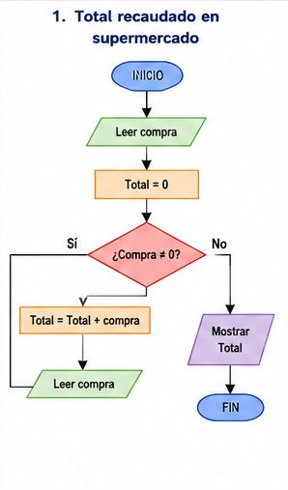
using System;

class Program
{
static void Main()
{
double compra, total = 0;

Console.Write("Ingrese monto de compra (0 para terminar): ");
compra = Convert.ToDouble(Console.ReadLine());

while (compra != 0)
{
total += compra;

Console.Write("Ingrese monto de compra (0 para terminar): ");
compra = Convert.ToDouble(Console.ReadLine());
}

Console.WriteLine("Total recaudado: " + total);
}
}

Ejercicio 2

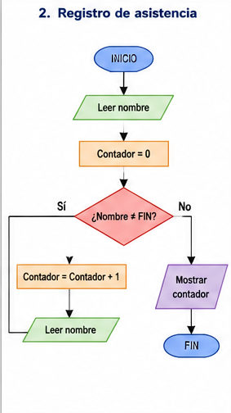
using System;

class Program
{
static void Main()
{
string nombre;
int contador = 0;

Console.Write("Nombre del estudiante (FIN para terminar): ");
nombre = Console.ReadLine();

while (nombre.ToUpper() != "FIN")
{
contador++;

Console.Write("Nombre del estudiante (FIN para terminar): ");
nombre = Console.ReadLine();
}

Console.WriteLine("Asistieron: " + contador + " estudiantes");
}
}

Ejercicio 3

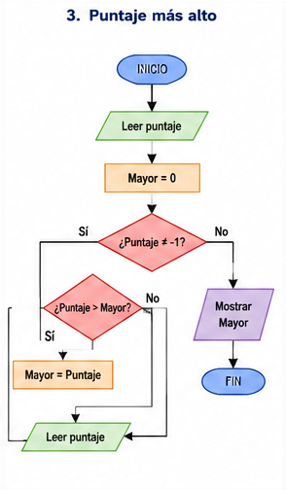
using System;

class Program
{
static void Main()
{
int puntaje;
int mayor = 0;

Console.Write("Ingrese puntaje (-1 para terminar): ");
puntaje = Convert.ToInt32(Console.ReadLine());

while (puntaje != -1)
{
if (puntaje > mayor)
{
mayor = puntaje;
}

Console.Write("Ingrese puntaje (-1 para terminar): ");
puntaje = Convert.ToInt32(Console.ReadLine());
}

Console.WriteLine("Puntaje más alto: " + mayor);
}
}

Ejercicio 4

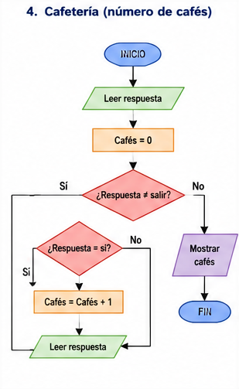
using System;

class Program
{
static void Main()
{
string respuesta;
int cafes = 0;

Console.Write("¿Compró café? (si/no/salir): ");
respuesta = Console.ReadLine().ToLower();

while (respuesta != "salir")
{
if (respuesta == "si")
{
cafes++;
}

Console.Write("¿Compró café? (si/no/salir): ");
respuesta = Console.ReadLine().ToLower();
}

Console.WriteLine("Total cafés vendidos: " + cafes);
}
}

Ejercicio 5

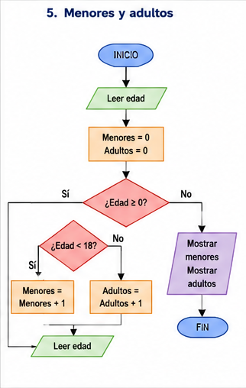
using System;

class Program
{
static void Main()
{
int edad;
int menores = 0;
int adultos = 0;

Console.Write("Edad (-1 para terminar): ");
edad = Convert.ToInt32(Console.ReadLine());

while (edad >= 0)
{
if (edad < 18)
{
menores++;
}
else
{
adultos++;
}

Console.Write("Edad (-1 para terminar): ");
edad = Convert.ToInt32(Console.ReadLine());
}

Console.WriteLine("Menores: " + menores);
Console.WriteLine("Adultos: " + adultos);
}
}

Ejercicio 6

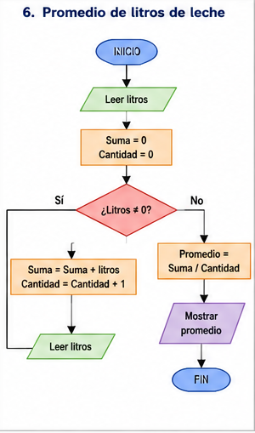
using System;

class Program
{
static void Main()
{
double litros;
double suma = 0;
int cantidad = 0;

Console.Write("Litros producidos (0 para terminar): ");
litros = Convert.ToDouble(Console.ReadLine());

while (litros != 0)
{
suma += litros;
cantidad++;

Console.Write("Litros producidos (0 para terminar): ");
litros = Convert.ToDouble(Console.ReadLine());
}

if (cantidad > 0)
{
Console.WriteLine("Promedio: " + (suma / cantidad));
}
}
}

Ejercicio 7

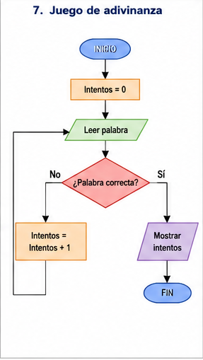
using System;

class Program
{
static void Main()
{
string secreta = "python";
string intento = "";
int intentos = 0;

while (intento != secreta)
{
Console.Write("Ingrese la palabra: ");
intento = Console.ReadLine().ToLower();

intentos++;
}

Console.WriteLine("Correcto");
Console.WriteLine("Intentos realizados: " + intentos);
}
}

Ejercicio 8

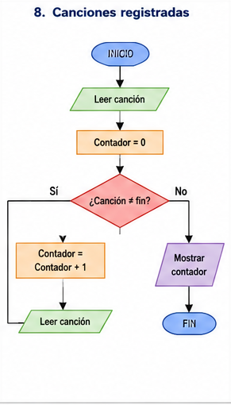
using System;

class Program
{
static void Main()
{
string cancion;
int contador = 0;

Console.Write("Nombre de canción (fin para terminar): ");
cancion = Console.ReadLine().ToLower();

while (cancion != "fin")
{
contador++;

Console.Write("Nombre de canción (fin para terminar): ");
cancion = Console.ReadLine().ToLower();
}

Console.WriteLine("Canciones registradas: " + contador);
}
}

Ejercicio 9

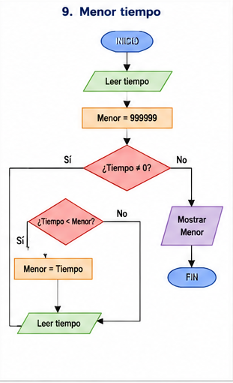
using System;

class Program
{
static void Main()
{
double tiempo;
double menor = double.MaxValue;

Console.Write("Tiempo (0 para terminar): ");
tiempo = Convert.ToDouble(Console.ReadLine());

while (tiempo != 0)
{
if (tiempo < menor)
{
menor = tiempo;
}

Console.Write("Tiempo (0 para terminar): ");
tiempo = Convert.ToDouble(Console.ReadLine());
}

Console.WriteLine("Menor tiempo: " + menor);
}
}

Ejercicio 10

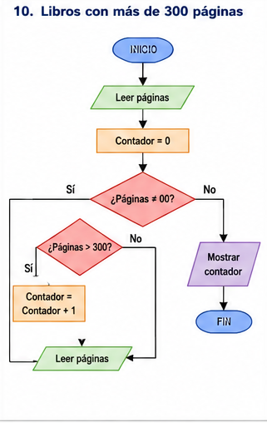
using System;

class Program
{
static void Main()
{
int paginas;
int contador = 0;

Console.Write("Páginas del libro (0 para terminar): ");
paginas = Convert.ToInt32(Console.ReadLine());

while (paginas != 0)
{
if (paginas > 300)
{
contador++;
}

Console.Write("Páginas del libro (0 para terminar): ");
paginas = Convert.ToInt32(Console.ReadLine());
}

Console.WriteLine("Libros con más de 300 páginas: " + contador);
}
}

Ejercicio 11

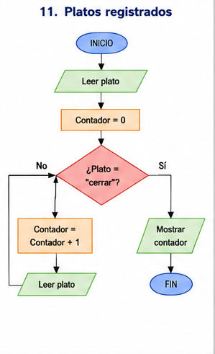
using System;

class Program
{
static void Main()
{
string plato;
int contador = 0;

Console.Write("Ingrese nombre del plato (cerrar para terminar): ");
plato = Console.ReadLine().ToLower();

while (plato != "cerrar")
{
contador++;

Console.Write("Ingrese nombre del plato (cerrar para terminar): ");
plato = Console.ReadLine().ToLower();
}

Console.WriteLine("Platos registrados: " + contador);
}
}

Ejercicio 12

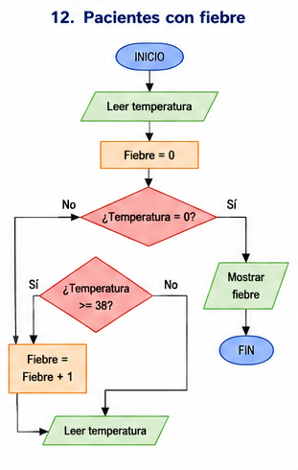
using System;

class Program
{
static void Main()
{
double temperatura;
int fiebre = 0;

Console.Write("Ingrese temperatura (0 para terminar): ");
temperatura = Convert.ToDouble(Console.ReadLine());

while (temperatura != 0)
{
if (temperatura >= 38)
{
fiebre++;
}

Console.Write("Ingrese temperatura (0 para terminar): ");
temperatura = Convert.ToDouble(Console.ReadLine());
}

Console.WriteLine("Pacientes con fiebre: " + fiebre);
}
}

Ejercicio 13

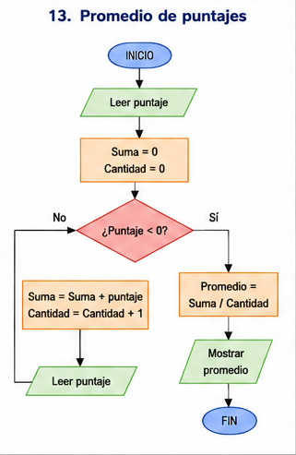
using System;

class Program
{
static void Main()
{
double puntaje;
double suma = 0;
int cantidad = 0;

Console.Write("Ingrese puntaje (-1 para terminar): ");
puntaje = Convert.ToDouble(Console.ReadLine());

while (puntaje >= 0)
{
suma += puntaje;
cantidad++;

Console.Write("Ingrese puntaje (-1 para terminar): ");
puntaje = Convert.ToDouble(Console.ReadLine());
}

if (cantidad > 0)
{
Console.WriteLine("Promedio: " + (suma / cantidad));
}
else
{
Console.WriteLine("No se ingresaron puntajes.");
}
}
}

Ejercicio 14

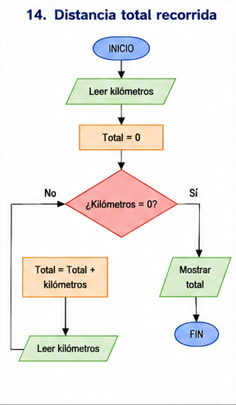
using System;

class Program
{
static void Main()
{
double kilometros;
double total = 0;

Console.Write("Ingrese kilómetros recorridos (0 para terminar): ");
kilometros = Convert.ToDouble(Console.ReadLine());

while (kilometros != 0)
{
total += kilometros;

Console.Write("Ingrese kilómetros recorridos (0 para terminar): ");
kilometros = Convert.ToDouble(Console.ReadLine());
}

Console.WriteLine("Distancia total recorrida: " + total + " km");
}
}

Ejercicio 15

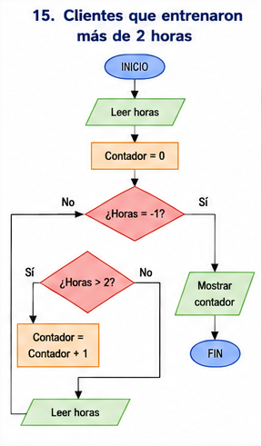
using System;

class Program
{
static void Main()
{
double horas;
int contador = 0;

Console.Write("Horas entrenadas (-1 para terminar): ");
horas = Convert.ToDouble(Console.ReadLine());

while (horas != -1)
{
if (horas > 2)
{
contador++;
}

Console.Write("Horas entrenadas (-1 para terminar): ");
horas = Convert.ToDouble(Console.ReadLine());
}

Console.WriteLine("Clientes que entrenaron más de 2 horas: " + contador);
}
}

Ejercicio 16

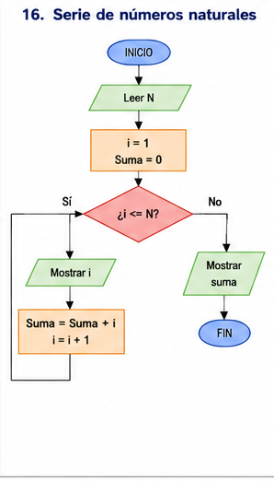
using System;

class Program
{
static void Main()
{
int n;
int suma = 0;

Console.Write("Ingrese un número: ");
n = Convert.ToInt32(Console.ReadLine());

for (int i = 1; i <= n; i++)
{
Console.Write(i + " ");

suma += i;
}

Console.WriteLine("\nSuma total: " + suma);
}
}

Ejercicio 17

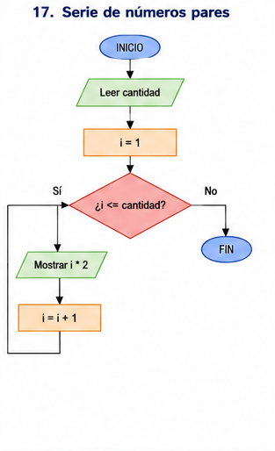
using System;

class Program
{
static void Main()
{
int cantidad;

Console.Write("¿Cuántos números pares desea mostrar?: ");
cantidad = Convert.ToInt32(Console.ReadLine());

for (int i = 1; i <= cantidad; i++)
{
Console.Write((i * 2) + " ");
}
}
}

Ejercicio 18

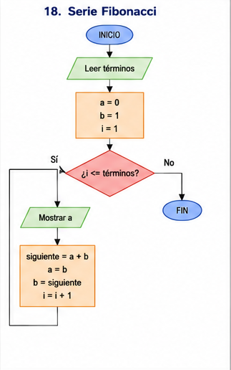
using System;

class Program
{
static void Main()
{
int n;

Console.Write("Cantidad de términos: ");
n = Convert.ToInt32(Console.ReadLine());

int a = 0;
int b = 1;

for (int i = 1; i <= n; i++)
{
Console.Write(a + " ");

int siguiente = a + b;
a = b;
b = siguiente;
}
}
}

Ejercicio 19

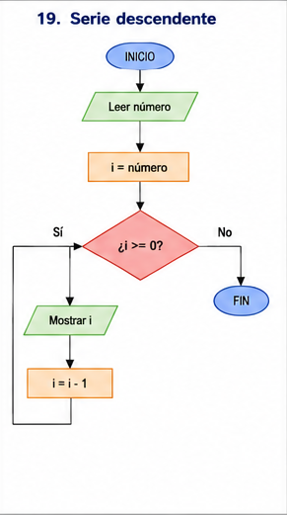
using System;

class Program
{
static void Main()
{
int numero;

Console.Write("Ingrese un número: ");
numero = Convert.ToInt32(Console.ReadLine());

for (int i = numero; i >= 0; i--)
{
Console.Write(i + " ");
}
}
}

Ejercicio 20

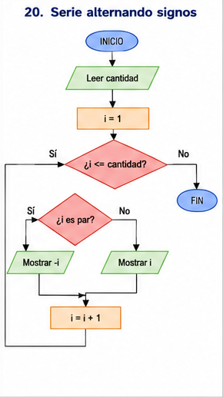
using System;

class Program
{
static void Main()
{
int cantidad;

Console.Write("Cantidad de términos: ");
cantidad = Convert.ToInt32(Console.ReadLine());

for (int i = 1; i <= cantidad; i++)
{
if (i % 2 == 0)
{
Console.Write((-i) + " ");
}
else
{
Console.Write(i + " ");
}
}
}
}

Ejercicio 21

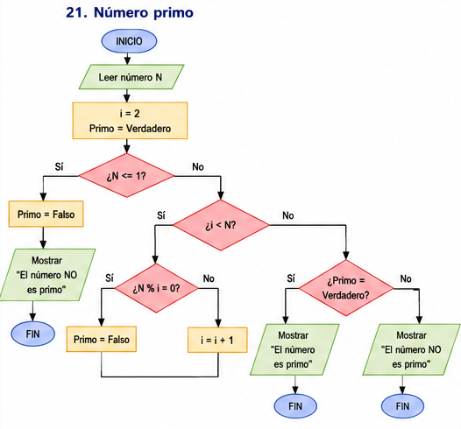
using System;

class Program
{
static void Main()
{
int numero;
bool primo = true;

Console.Write("Ingrese un número: ");
numero = Convert.ToInt32(Console.ReadLine());

if (numero <= 1)
{
primo = false;
}
else
{
for (int i = 2; i < numero; i++)
{
if (numero % i == 0)
{
primo = false;
break;
}
}
}

if (primo)
{
Console.WriteLine("El número es primo");
}
else
{
Console.WriteLine("El número NO es primo");
}
}
}

Ejercicio 22

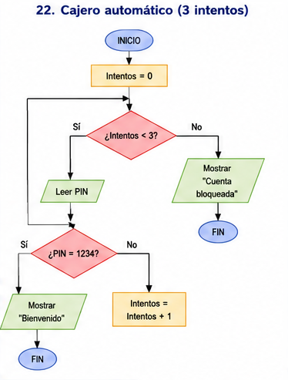
using System;

class Program
{
static void Main()
{
int pin;
int intentos = 0;

while (intentos < 3)
{
Console.Write("Ingrese PIN: ");
pin = Convert.ToInt32(Console.ReadLine());

if (pin == 1234)
{
Console.WriteLine("Bienvenido");
return;
}

intentos++;
}

Console.WriteLine("Cuenta bloqueada");
}
}

Ejercicio 23

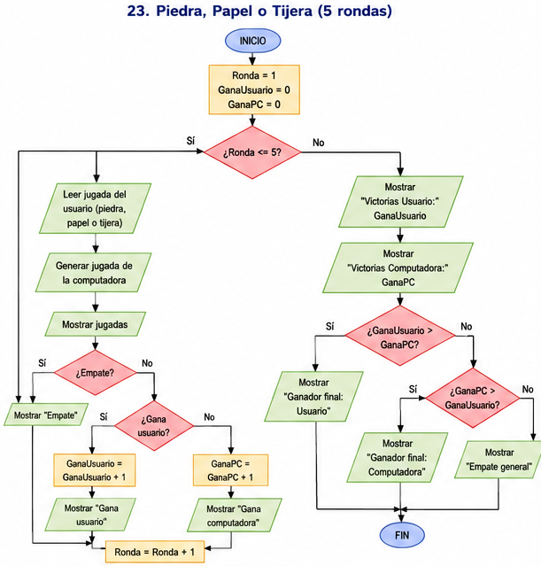
using System;

class Program
{
static void Main()
{
Random rnd = new Random();

int usuarioGana = 0;
int computadoraGana = 0;

string[] opciones = { "piedra", "papel", "tijera" };

for (int ronda = 1; ronda <= 5; ronda++)
{
Console.Write("Ingrese piedra, papel o tijera: ");
string usuario = Console.ReadLine().ToLower();

string computadora = opciones[rnd.Next(0, 3)];

Console.WriteLine("Computadora: " + computadora);

if (usuario == computadora)
{
Console.WriteLine("Empate");
}
else if (
(usuario == "piedra" && computadora == "tijera") ||
(usuario == "papel" && computadora == "piedra") ||
(usuario == "tijera" && computadora == "papel")
)
{
usuarioGana++;
Console.WriteLine("Gana usuario");
}
else
{
computadoraGana++;
Console.WriteLine("Gana computadora");
}

Console.WriteLine();
}

Console.WriteLine("Victorias usuario: " + usuarioGana);
Console.WriteLine("Victorias computadora: " + computadoraGana);

if (usuarioGana > computadoraGana)
{
Console.WriteLine("Ganador final: Usuario");
}
else if (computadoraGana > usuarioGana)
{
Console.WriteLine("Ganador final: Computadora");
}
else
{
Console.WriteLine("Empate general");
}
}
}

Ejercicio 24

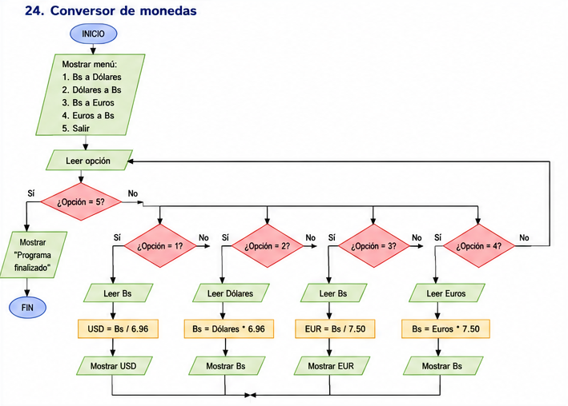
using System;

class Program
{
static void Main()
{
int opcion;

do
{
Console.WriteLine("\n=== CONVERSOR ===");
Console.WriteLine("1. Bolivianos a Dólares");
Console.WriteLine("2. Dólares a Bolivianos");
Console.WriteLine("3. Bolivianos a Euros");
Console.WriteLine("4. Euros a Bolivianos");
Console.WriteLine("5. Salir");

Console.Write("Opción: ");
opcion = Convert.ToInt32(Console.ReadLine());

double monto;

switch (opcion)
{
case 1:
Console.Write("Bolivianos: ");
monto = Convert.ToDouble(Console.ReadLine());
Console.WriteLine("USD: " + (monto / 6.96));
break;

case 2:
Console.Write("Dólares: ");
monto = Convert.ToDouble(Console.ReadLine());
Console.WriteLine("Bs: " + (monto * 6.96));
break;

case 3:
Console.Write("Bolivianos: ");
monto = Convert.ToDouble(Console.ReadLine());
Console.WriteLine("EUR: " + (monto / 7.5));
break;

case 4:
Console.Write("Euros: ");
monto = Convert.ToDouble(Console.ReadLine());
Console.WriteLine("Bs: " + (monto * 7.5));
break;
}

} while (opcion != 5);

Console.WriteLine("Programa finalizado");
}
}

Ejercicio 25

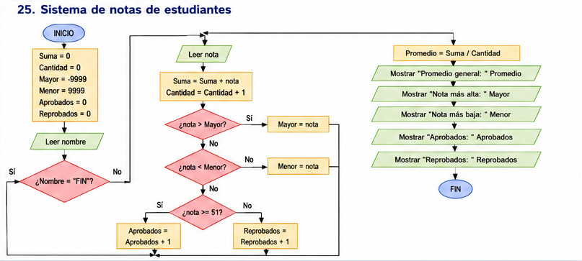
using System;

class Program
{
static void Main()
{
string nombre;

double nota;
double suma = 0;

int cantidad = 0;
int aprobados = 0;
int reprobados = 0;

double mayor = 0;
double menor = 100;

Console.Write("Nombre del estudiante (FIN para terminar): ");
nombre = Console.ReadLine().ToUpper();

while (nombre != "FIN")
{
Console.Write("Nota: ");
nota = Convert.ToDouble(Console.ReadLine());

suma += nota;
cantidad++;

if (nota > mayor)
{
mayor = nota;
}

if (nota < menor)
{
menor = nota;
}

if (nota >= 51)
{
aprobados++;
}
else
{
reprobados++;
}

Console.Write("\nNombre del estudiante (FIN para terminar): ");
nombre = Console.ReadLine().ToUpper();
}

if (cantidad > 0)
{
Console.WriteLine("\nPromedio general: " + (suma / cantidad));
Console.WriteLine("Nota más alta: " + mayor);
Console.WriteLine("Nota más baja: " + menor);
Console.WriteLine("Aprobados: " + aprobados);
Console.WriteLine("Reprobados: " + reprobados);
}
else
{
Console.WriteLine("No se registraron estudiantes.");
}
}
}

